Муниципальное бюджетное учреждение
дополнительного образования
«Детский эколого-биологический центр»
Нижнекамский муниципальный район Республики Татарстан

Исследовательская работа
«Видовое разнообразие, фенология
и размножение спирей на УОУ ДЭБЦ»

Автор: Булах София, д/о «Мир животных»
уч-ца 3 класса СОШ 21
Руководитель: Бирдина Арсина Фаитовна

Нижнекамск 2017 г.

Содержание работы

Введение……………………………………………………………………..3

Обзор литературы………………………………………………………….4-9

Методы исследований……………………………………………………….10

Результаты исследований………………………………………………..11-16

Выводы………………………………………………………………………..17

Литература……………………………………………………………………18

Приложение…………………………………………………………….....19-27

Введение

Актуальность: Большое количество самых разнообразных видов спиреи позволяет при умелом подборе добиться их непрерывного цветения с весны до глубокой осени. Спиреи ценятся за обильное и продолжительное цветение. Каждый вид имеет свою неповторимую окраску, форму кроны, свойства поглощать газы и выделять фитонциды. Они нетребовательны к почве, светолюбивы, морозостойки, многие виды дымо - и газоустойчивы, хорошо переносят условия города.

Цель данной работы: Выявление видового разнообразия, сроков цветения и эффективности размножение черенками разных видов спирей на УОУ ДЭБЦ.
Задачи исследования:
- Выявить видовой состав спирей на УОУ Центра, родину вида.
- Провести фенологические наблюдения: цветение, плодоношение, листопад.
- Оценить эффективность размножения разных видов спирей методом черенкования в летний период.
Гипотеза: Спиреи на участке имеют разные сроки наступления фенологических дат, укоренять черенки её можнои летом после цветения.

Обзор литературы
Спирея получила название от греческого слова 'speira' — изгиб. Ветви весьма изящны и у большинства видов красиво изгибаются, что и послужило поводом длялатинского названия рода. Но у нас есть и свое народное название этого кустарника — таволга (с ударением на юге на последнем слоге, а на севере — на первом). Это совсем неправильно, так как род таволги включает хоть и похожие на спирею, но только травянистые растения, тогда как все спиреи — разной величины кустарники. Род насчитывает около 90 видов, распространенных преимущественно в лесостепной, степной и полупустынной зонах, субальпийском поясе гор Северного полушария. Листопадные кустарники, редко превышающие 2 м в высоту. Естественная форма куста весьма различна, имеются: пирамидальные, плакучие, полушаровидные, прямостоячие, стелющиеся, каскад образные и т.д. Виды различаются между собой формой и окраской изящных листьев, многие меняют осенью свой зеленый наряд наоранжевый, желтый или пурпурово-красный. Цветки у них мелкие, но многочисленные, собранные в различные по форме соцветия: щитковидные, метельчатые, колосовидные или пирамидальные. У некоторых встречаются одиночные цветки. Окраска цветков также разнообразна — от чисто-белой до малиновой. Декоративность спирей обусловлена не только различным расположением соцветий на побегах, но и сроками цветения. Так, имеются виды, соцветия которых покрывают полностью весь побег (спирея острозазубренная); у других соцветия расположены только на верхней части побегов (спирея средняя; спирея Бумальда); у третьих — на концах побегов (спирея иволистная; спирея японская). Такие спиреи, как иволистная, Дугласа, Вангутта, погибают при температуре - 45 — 50 °С. Однако таких температур в средней полосе практически не наблюдается, поэтому достаточным будет единственный прием для предупреждения их повреждений — это связывание верхушек побегов на зиму в пучок.[9]Спирея известна на Руси давно. В былине «Садко», когда корабль героя останавливается среди моря, участники плавания мечут «жеребья таволжаны». Таким способом выявляют, кого надо сбросить в море в качестве жертвы морскому царю. Учитывая постоянство текста былин на протяжении веков, можно предположить, что таволга (спирея) обращала на себя внимание наших предков еще в период сложения былины «Садко», т. е. до присоединения Новгорода к Московскому великому княжеству и уничтожения его вольностей (1478). Правда, мы не знаем и, возможно, никогда не узнаем, почему в те далекие времена жеребья делали из таволги. Все спиреи нетребовательны к почве, светолюбивы, морозостойки, многие виды дымо- и газоустойчивы, хорошо переносят условия города. Легко размножаются делением куста, черенками, отводками, порослью и семенами. Растут быстро, зацветают на третий год. Спирея имеет высокую фитонцидную активность, что повышает ее санитарно-гигиеническую роль в оздоровлении среды.В XVI в., когда впервые стали выращиватьспирею иволистную (1586 г.). Через 200 лет в культуре появились спиреи средняя и дубровколистная. В конце XIX в. в культуру введена спирея березолистная. [1]Сейчас самый северный пункт выращивания этих видов — г. Кировск на Кольском полуострове, где они находятся в коллекции Полярно-альпийского ботанического сада. Одни спиреи используются в садоводстве и озеленении довольно часто, другие — лишь единично. Но почти все виды благодаря своей декоративности, продолжительности цветения, морозостойкости, газоустойчивости и легкости размножения заслуживают большего внимания садоводов.Спиреи очень ценятся в декоративном садоводстве и лесопарковом хозяйстве. Обладая большим разнообразием по форме и размерам кустов, времени и продолжительности цветения, окраске цветков и форме соцветий, растения очень широко применяются в озеленении и организации живых изгородей. Из почти девяти десятков видов спирей активно культивируют лишь несколько^{[2]}.Кроме того, многие виды рода Спиреи — медоносы и источники лекарственного сырья. В различных частях этих растений обнаружены аскорбиновая кислота, каротин, алкалоиды, флавоноиды, сапонины, дубильные вещества. Спиреи могут применяться и как почвоукрепляющие растения.[12]
Спирея березолистная(Вангутта)
Листопадный красивоцветущий кустарник до 0,5-1 м высотой, с шаровидной кроной, ребристыми красноватыми побегами, простыми цельными светло-зелеными листьями. Естественно распространен в Сибири, на территории российского Дальнего Востока, в зарубежной Азии, Северной Америке. Растет в подлеске березовых, лиственничных, реже кедрово-еловых лесов, встречается на горных склонах, каменистых россыпях. В Новосибирске (ЦСБС): в возрасте 10-30 лет достигает высоты 0,7-1,0 м. Листья распускаются в первой декаде мая. Цветет с середины июня в течение 11-24 дней и более. Цветки белые, кремовые, в густых щитковидных соцветиях-метелках до 10 см диаметром. Плодоносит регулярно и обильно с 3 лет. В суровые зимы подмерзают концы побегов, иногда повреждается поздними весенними заморозками, выше уровня снега почти не поднимается. К почвенным условиям средне требовательна, переносит бедные почвы, незасухоустойчива. Выносит полутень, газоустойчива, рост быстрый. Размножается семенами и летними черенками. Семена не требуют предварительной подготовки.Весьма декоративна компактной формой кроны, особенно привлекательна в период цветения и осеннего расцвечивания листьев в желто-розовые, бронзовые, пурпурныетона. Требуется ежегодное удаление старых соплодий. После 18-20 лет необходимо омолаживание. Декоративная долговечность при соответствующем уходе более 20 лет.[7]
Спирея дубравколистная
Распространена в Сибири, Европе и Средней Азии. Небольшой кустарник, его высота около 2 м. Листья яркие, зеленого окраса, их длина — 3,5–4 см, имеют выраженные очертания зубцов. В осенний период листва окрашивается в желто-оранжевый оттенок. Цветки белоснежные, тяжелые. Под их весом ветки пригибаются к земле. Цветет в течение мая. Средний период – 3 недели. Теневыносливое растение, не боится холодов и отсутствия влаги.Растение нашей флоры, встречается на обширной территории, начиная с Восточной Европы и кончая Дальним Востоком. Растет по каменистым склонам, скалистым обнажениям, в горных лесах.
Прямостоячий кустарник до 2 м высотой, с длинными ребристыми побегами, которые под тяжестью соцветий красиво изгибаются к земле, с густой, красивой кроной, округлой формы. Листья продолговато-яйцевидные, тонкочерешковые, до 4,5 см длиной, остроконечные, по краю дважды крупнозубчатые, сверху ярко-зеленые, снизу сизые. Белые цветки до 1,5 см в диаметре в полушаровидных соцветиях; зацветает в начале мая и цветет на протяжении 25 дней. Плоды созревают в конце сентября.
Морозо- и газоустойчива. Выносит небольшое затенение. Осенью листья окрашиваются в ровный, желтый цвет.[10]
Спирея иволистная
Листопадный красивоцветущий кустарник 1-2 м высотой с прямостоячими побегами, простыми цельными листьями. Кусты сжатые, малостебельные, высотой до 1-1,5 м. Обильно и продолжительно цветет.
Естественно распространена в Европе, Сибири, на территории российского Дальнего Востока, в зарубежной Азии (Монголия, Корея, Китай, Япония). Растет в кустарниковом ярусе темнохвойных лесов по берегам рек, на заливных лугах и болотах. В Новосибирске в возрасте 5-20 лет достигает высоты 1,3-1,7 м. Листовые почки распускаются во второй половине мая. Цветет с конца июня до середины августа, отдельные цветки и соцветия могут наблюдаться до середины сентября. Цветки розовые, в густых цилиндрических или пирамидальных соцветиях-метелках до 10-15 см длиной на побегах текущего года. Плодоносит с 2-3 лет, регулярно и обильно. Плоды созревают в конце сентября-октябре. К условиям произрастания среднетребовательна, но лучше растет на достаточно плодородных и влажных почвах. Относительно теневынослива. Газоустойчива. Рост быстрый. Декоративна живописной кроной, продолжительным цветением, нежными розовыми соцветиями, а также осенним расцвечиванием листьев с первой половины сентября в желтые, бордовые, красные тона. Естественная декоративная долговечность не превышает 10 лет, после чего необходимы омолаживание и регулярная санитарная обрезка (ежегодно отмирают концы однолетних побегов).При соответствующем уходе сохраняет декоративные качества в течение 15-30 лет. Рекомендуется для широкого использования в озеленении при формировании пейзажных групп (простых и сложных по составу), опушек, в композиции с хвойными растениями, при создании садов непрерывного цветения. Медонос. Пригодна для создания живых изгородей, в качестве солитера камерных композиций.[8]
Спирея калинолистная, бордоволистной формы
Спирея калинолистная в дикой природе растет по берегам рек в Северной Америке. Листья сравнительно небольшие, 3-5 лопастные, с небольшими зубчиками, размером до 7 см. Они немного похожи на листья калины обыкновенной, о чем и говорит ее название. Цвет листьев зависит от сорта и может быть практически любым из возможных: от светло-зеленого, желтоватого, до бордового, алого, оранжевого. На зиму спирея сбрасывает листья. Цветет спирея калинолистная в конце июня. В этот период куст покрывается крупными соцветиями-зонтиками диаметром до 5 см с мелкими цветами, белыми или с розовым оттенком. Диаметр цветка всего 1 см. Тычинки красно-коричневые, большие. Именно они делают соцветие пушистым. Куст радует цветением три недели. К осени на месте цветков образуются плоды красного цвета. Со временем они приобретают коричневый оттенок. Плоды – пузыревидные листовки, которые при надавливании лопаются, издавая хлопок. Нетребовательна к почве. Но на плодородных слабокислых или нейтральных чувствует себя лучше. Не переносит застоя влаги возле корней. Не боится сильного холодного ветра, задымленности и загазованности в условиях большого города. Поэтому ее можно высаживать в городских парках и скверах. Пригодна для озеленения пустырей из-за неприхотливости и устойчивости к болезням и вредителям.
Спирея калинолистная, зеленой формы
Спирея не требует особых условий выращивания, может расти как в тени, так и на солнце. Этот кустарник мирится с любыми типами почвы, хотя лучше развивается на богатых , хорошо дренированных , умеренно влажных с нейтральной или слабокислой реакцией. (известковые почвы не переносит). Растение лучше не сажать в местах, где скапливается вода — оно не переносит застоя воды. Хорошая устойчивость к морозу и ветру, но в особо суровые зимы могут подмёрзать верхушки веток. Прекрасно переносит городские условия благодаря своей повышенной устойчивости к загазованности воздуха, что позволяет выращивать его вблизи автомагистралей и стоянок. Он может расти на ярком открытом солнце, и под густыми кронами деревьев. Он переносит довольно длительные засухи, хотя молодые растения в таких случаях требуют полива, но не выдерживает застоя влаги в почве. Ценится в садоводстве по нескольким причинам:
во-первых, кусты декоративны практически весь сезон.Использование спиреи в садовых композициях может быть самым разным. Растение используется в смешанных посадках или в качестве солитера. Даже один-единственный куст на газоне будет украшать сад в течение всего года. Еще одна незаменимая роль спиреи в саду — материал для живой изгороди. Быстрый рост побегов, густая сочная листва, ветвистая крона — все это делает живую изгородь из спиреи не только защитой от соседских глаз, но и настоящим декоративным элементом сада. Хорошо подходит как для формованных, так и для свободно растущих живых изгородей. Зеленое черенкование – наиболее легкий способ для получения качественного посадочного материала. Черенки с куста спиреи можно срезать, начиная со второй половины лета. Укоренять их лучше всего в специально подготовленной теплице, разместив ее в тенистом месте сада. Укоренённые черенки спиреи на зиму обязательно надо укрывать. На следующий год успешно перезимовавшие растения можно высаживать на постоянное место.[7]
Спирея рябинолистная
Спирея рябинолистная растёт быстро, обычно достигает высоты 1,5— 2 метров и такой же ширины, толстые стебли, переплетаясь, образуют труднопроходимые заросли. Это морозостойкий неприхотливый кустарник, отличается высокими декоративными свойствами. Крупные перистые листья похожи на листья рябины, молодые листья розовые, со временем становятся зелеными. В июле появляются многочисленные белые цветы, собранные в крупные метелки, цветение длительное — около месяца. Осенью листва рябинника окрашивается в желтые или пурпурные цвета. Рябинник рябинолистный вынослив и прост в выращивании. К почвам нетребователен, способен расти в широком диапазоне pH, предпочитает влажные хорошо дренированные почвы, выносит временное затопление. Засухоустойчив, но хорошо отзывается на полив. Хорошо переносит городские условия. Удаление корневой поросли и обрезка помогают сформировать более густой куст. Изза своей неприхотливости с успехом растет почти на всей территории России.[3]
Спирея японская
Данный вид распространен в Китае и Японии. Куст очень декоративен за счет войлочно-опушенных побегов и голых листьев. При распускании листок имеет красный оттенок, затем становится зеленым сверху и сизым снизу. Осень окраска меняется и становится более разнообразной. Цветение продолжается на протяжении всего лета, цветы розово-красные. Актуальность применения наблюдается при формировании бордюров, живых изгородей и цветущих групп. Весенняя обрезка является обязательной, оставлять необходимо 25 см побегов от уровня почвы. Цветы карминово-розовые, мелкие, собранные в щитковидные соцветия. Цветет с июня до середины августа в течение 50 дней, цветение обильное. Зимостойкость и засухоустойчивость высокий. Предпочитает влажные плодородные почвы.[11]

Методы исследований
Исследования проводились с 1 мая по 30 октября 2017г. Виды спиреи определила по определителю – «Декоративные деревья и кустарники» Баженов Ю., Лысиков А., Сапелин А.
Информацию: о цветении, плодоношении, листопаде выявляла путем
фенологических наблюдений.
Оценила эффективность размножения разных видов спирей методом черенкования.

Результаты исследований.
В ходе исследования было выявлено 7 видов спиреи:березолистная (Вангутта),дубравколистная, иволистная,калинолистная - бордоволистная форма и зеленая форма, рябинолистная, японская.
Раноцветущий вид (май — начало июня) — спирея дубровколистная. Они образуют цветочные почки почти по всей длине прошлогоднего побега, поэтому обрезать их ежегодно нельзя, так как при этом неизбежно будут удалены цветочные почки и растения в год обрезки не зацветут. Поздноцветущие виды (июль — август) — к ним относятся спиреи березолистная, японская, иволистная,у которых соцветия развиваются на молодых побегах текущего года, главным образом, на их концах. Цветение весенних видов непродолжительное, но дружное; в это время большая часть кроны покрывается распустившимися соцветиями. У летне цветущих видов оно такое же массовое, но более продолжительное. Поздно цветущие виды отличаются постепенным цветением — в течение всего периода происходит смена отцветающих соцветий распускающимися, при этом соцветия покрывают относительно небольшую часть кроны. Семена созревают и начинают высыпаться через полтора — два с половиной месяца после цветения. Плоды — многосемянные листовки, раскрывающиеся по внутреннему, а позднее и по наружным швам. Семена плоские, ланцетовидные, коричневые, длиной 1,5—2 мм, шириной 0,5 мм, крылатые.
Черенки многих видов спиреи (рябинолистной, иволистной) дают свыше 70 % укоренения даже без обработки стимуляторами роста. Черенки таких видов, как березолистная, дубровколистная, дают 100%-е укоренение при их обработке стимулятором роста.Черенкование является одним из самых распространенных способов размножения этого декоративного кустарника. Оптимальным сроком его проведения считается весна, однако для весенне цветущих сортов, нужно процедуру проводит летом. Процент приживаемости при весеннем черенковании составляет порядка 70-80% при соблюдении всех необходимых этапов.Для черенкования подходят только молодые побеги, желательно однолетние либо моложе, которые растут строго прямо.
Я срезала росток, на котором было4-5 узлов с двойными листочками, нижняя пара листочков удаляла. Делала срезы под углом, длина срезанного черенка 10-15 см.
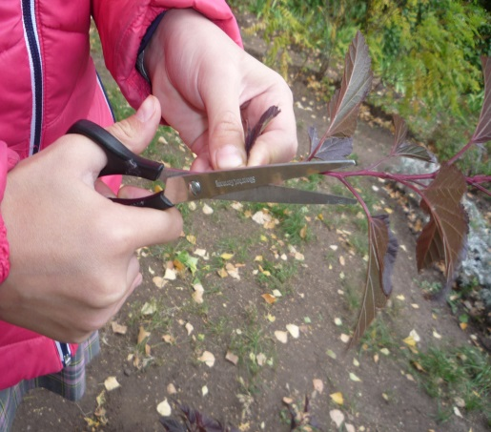
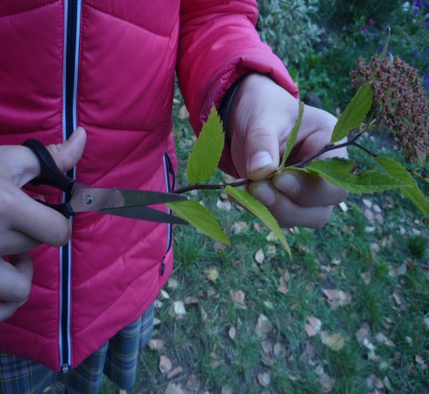
После должной подготовки черенков спиреи к посадке, я размещала в парник УОУ на влажную почву (погрузила на 2 см) под наклоном 45 градусов – такой способ обеспечивает формирование корней.
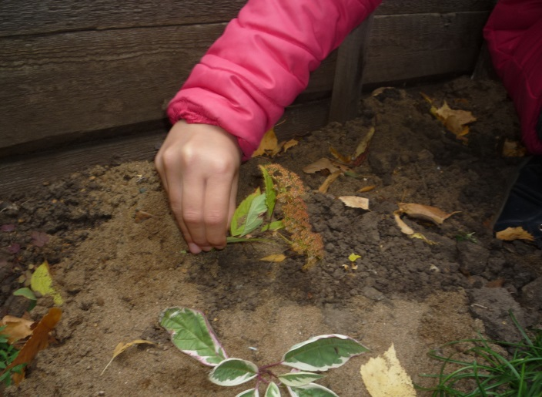

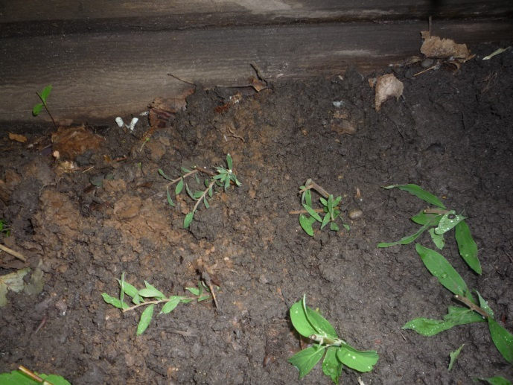
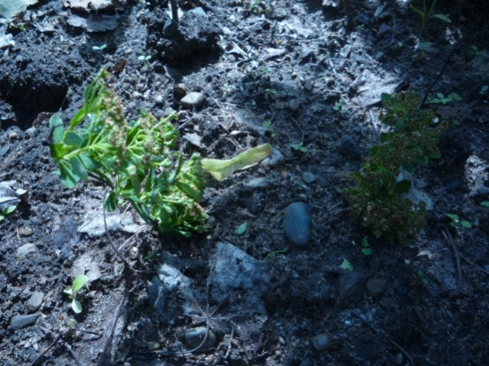
После посадки опрыскивала из пульверизатора раз в 2-3 дня. Накрыла парник с черенками спиреи укрывным материалом.
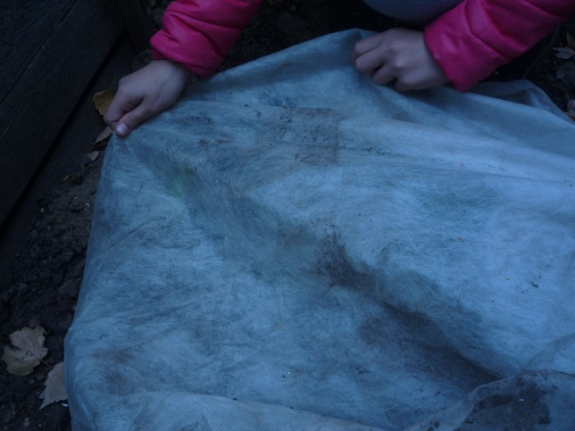
В течение 3 недель черенки укоренялись, после чего я открыла парник и проводила полив по необходимости. С наступлением холодов, открыла, и черенки забросала листьями, обратно накрыла.Весной или в начале лета, при появлении новых побегов над почвой, можно высадить молодые растения на доращивание на грядки. Цветение спирей начинается с 21 мая – зацветает Вангута, следующим видом является с. калинолистная ( 8.06), с.березолистная (15.06). Спиреи рябинолистная, японская и иволистная цветут в июле (01,08, 21 июля) соответственно). Самое позднее цветение у спиреи иволистной (21 июля) – табл. 1

Таблица 1.
Фенологические наблюдения видов спиреи: цветение, плодоношение, листопад.
№ | Виды | Цветение |  | Плодоношение |  | Листопад
 |  | начало | конец | начало | конец | начало | конец
1 | Спирея березолистная(Вангутта) | 15.06 | 09.07 | 01.10 | 28.10 | 25.10 | 22.11
2 | Спирея  Дубравколист. | 21.05 | 30.05 | 28.09 | 24.10 | 10.11 | 30.11
3 | Спирея иволистная | 21.07 | 17.08 | 05.10 | 30.10 | 30.10 | 15.1
4 | Спирея калинолистная - бордоволистная форма | 8.06 | 29.06 | 22.10 | 10.10 | 24.10 | 12.11
5 | Спирея калинолистная - зеленая форма | 8.06 | 29.06 | 22.10 | 10.10 | 24.10 | 12.11
6 | Спирея рябинолистная | 01.07 | 01.08 | 12.09 | 05.10 | 10.10 | 01.11
7 | Спирея японская | 08.07 | 28.08 | 02.09 | 20.09 | 25.09 | 25.10

Цветение в среднем у спирей 30-40дней. Самое короткое цветение у спиреи Вангута 24 дней, самое продолжительное у спиреи японской 40 дней
(табл. 1). Разные сроки и продолжительность цветения разных видов спирей на участке обеспечивают непрерывность цветения рода спирея с 8 июня по 28 августа. Между цветением спиреи Вангутта промежуток 7 дней.

Видовой состав спирей на УОУ Центра

№ | Вид | Родина
1 | Березолистная | Япония, Корея, Сибирь, Дальний Восток
2 | Дубравколистная | Сибирь, Европа,Средняя Азия
3 | Иволистная | Европа, Сибирь, Дальний Восток, Китай, Корея, Япония, запад Северной Америки.
4 | Калинолистная бордоволистной формы | Северная Америка, Восточная Азия
5 | Калинолистная зеленой формы | Северная Америка, Восточная Азия
6 | Рябинолистная | Россия
7 | Японская | Китай, Япония

21.05 | 5.06
 |  |  | 12.06 |  |  | 21.06
 |  |  |  |  | 15.06 |  |  | 09.07 | 09
 |  |  |  |  |  |  | 01.07 |  |  |  |  | 0101.08
 |  |  |  |  |  |  |  | 08.07 |  |  |  |  |  |  | 28.08
 |  |  |  |  |  |  |  |  |  | 21.07 |  |  | 17.08

Выводы
На нашем УОУ «ДЭБЦ» произрастают весьма необычные экземпляры спиреи. Их вид нас не только удивит, но и заставит остановиться в изумлении. Спирея березолистная «Вангутта», дубраволистная, иволистная, калинолистная бордоволистной и зеленой формы, рябинолистная, японская. По фенологическим наблюдениям определили: все виды отличаются по времени и продолжительности цветения, плодоношения. Черенки видов спирей: рябинолистной, иволистной дают свыше 70% укоренения, а у березолистной, дубравколистной дают 100% укоренение. Черенкование спиреи является одним из самых распространенных способов размножения этого декоративного кустарника. Популярен, потому что его довольно легко разводить. Размножение спиреи черенками процесс благодарный и нетрудоемкий. Еще более поражает количество сортов и видов этого растения. Что уж говорить о разнообразии окраса соцветий. Действительно, спиреи украшают ландшафтный дизайн везде: все школьные территории, территории вузов нашего города, парки, скверы, административные центры и т.д. Все виды спиреи ценятся за обильное и продолжительное цветение. Они являются одним из лучших декоративно-лиственных растений.

Литература
- Александрова М. С. Спиреи. — Кладезь-букс, 2010. — 32 с. — ISBN 978-5-93395-351-7.
- Баженов Ю., Лысиков А., Сапелин А. Декоративные деревья и кустарники
- Дикорастущие, культивируемые и перспективные для интродукции. / Ред. тома С. Я. Соколов. — М.—Л.: Изд-во АН СССР, 1954. — Т. III. Покрытосеменные. Семейства Троходендроновые — Розоцветные. — С. 269—334. — 872 с. — 3000 экз.
- Иллюстрированный определитель растений Средней России. — М.: Т-во научных изданий КМК, Ин-т технологических исследований, 2003. — Т. 2. Покрытосеменные (двудольные: раздельнолепестные). — С. 336, 368, 369. — ISBN 9-87317-128-9.
- Спирея // Энциклопедический словарь Брокгауза и Ефрона : в 86 т. (82 т. и 4 доп.). — СПб., 1890—1907.
- Смирнова З. И., Рябченко М. Г. Использование декоративных растений рода Спирея (SpiraeaL.) в озеленении
- Спирея на сайте Энциклопедия декоративных садовых растений.
- Спирея иволистная (англ.): информация на сайте GRIN.
- Род 718. Таволга — Spiraea // Флора СССР : в 30 т. / гл. ред. В. Л. Комаров. — М.—Л. : Изд-во АН СССР, 1939. — Т. IX / ред. тома С. В. Юзепчук. — С. 283—306. — 540, XIX с. — 5200 экз.
- Плотникова Л. С. Спиреи. — МСП, 2004. — 48 с. — ISBN 5-7578-0212-Х.
- Род 718. Таволга — Spiraea // Флора СССР : в 30 т. / гл. ред. В. Л. Комаров. — М.—Л. : Изд-во АН СССР, 1939. — Т. IX / ред. тома С. В. Юзепчук. — С. 283—306. — 540, XIX с. — 5200 экз.
- Шульгина В. В. Род 4. Таволга — Spiraea // Деревья и кустарники СССР. Плотникова Л. С. Спиреи. — МСП, 2004. — 48 с. — ISBN 5-7578-0212-Х.

Приложение

Спирея иволистная

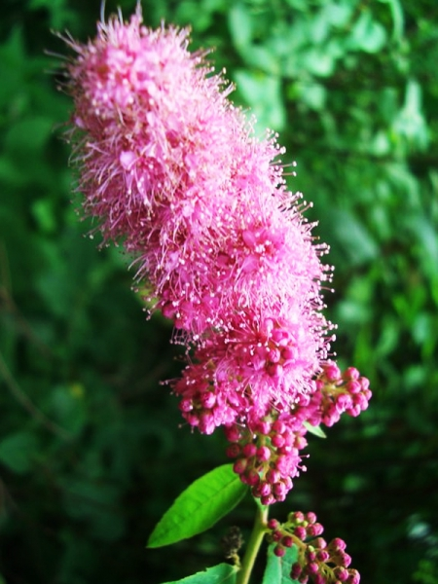

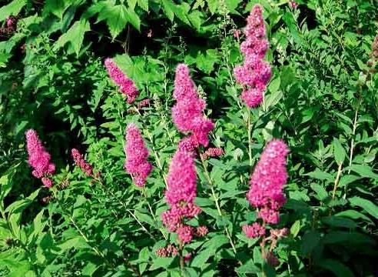

Спирея калинолистная (зеленная форма)

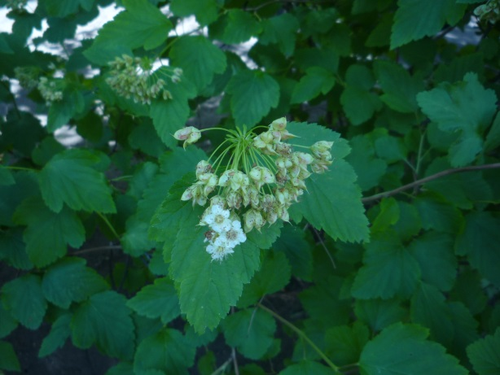

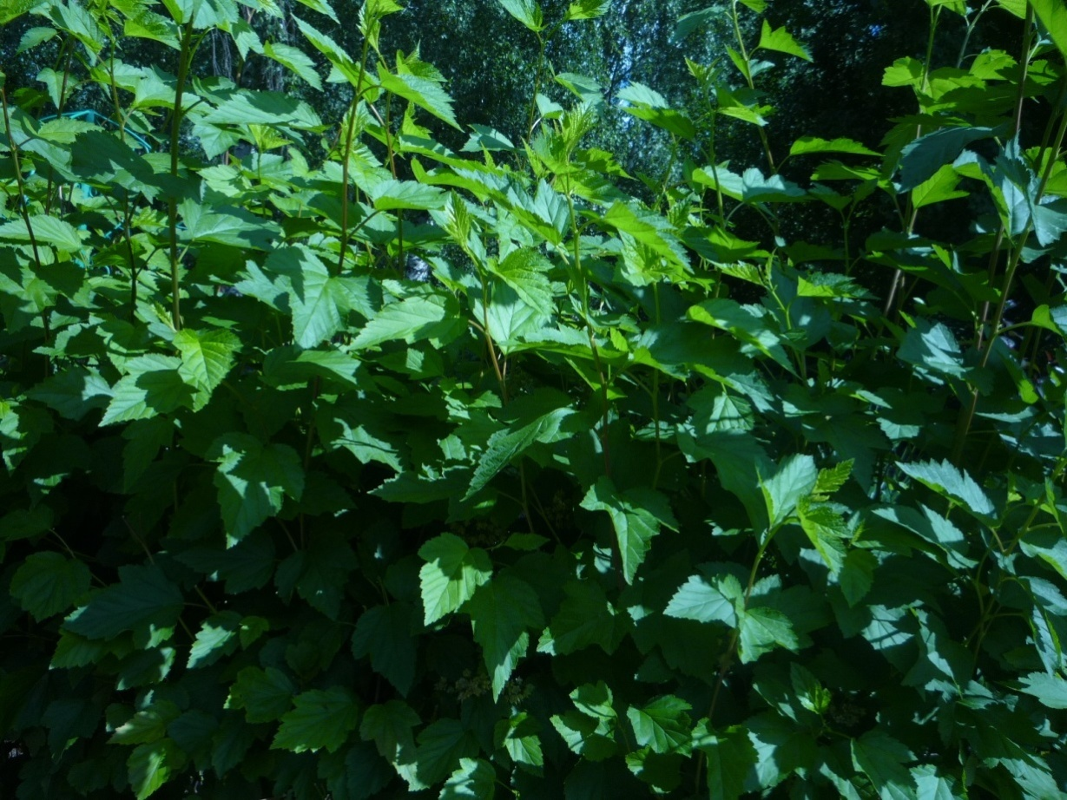

Спирея рябинолистная

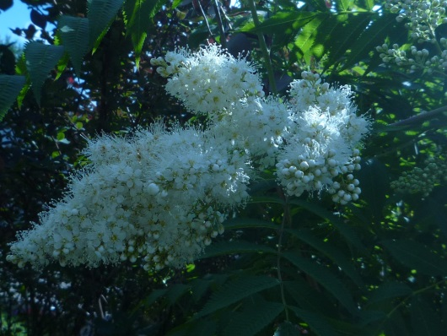

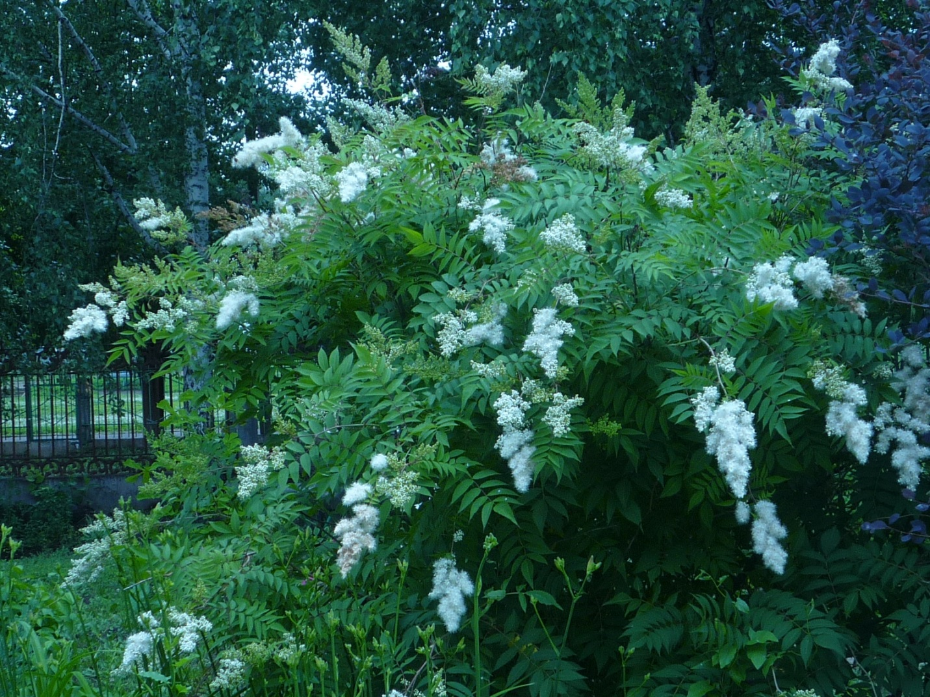

Спирея калинолистный( бордоволистная форма)
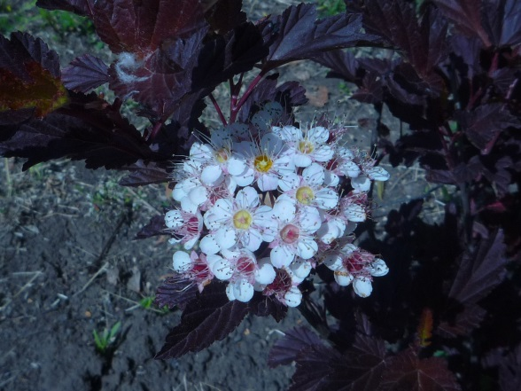

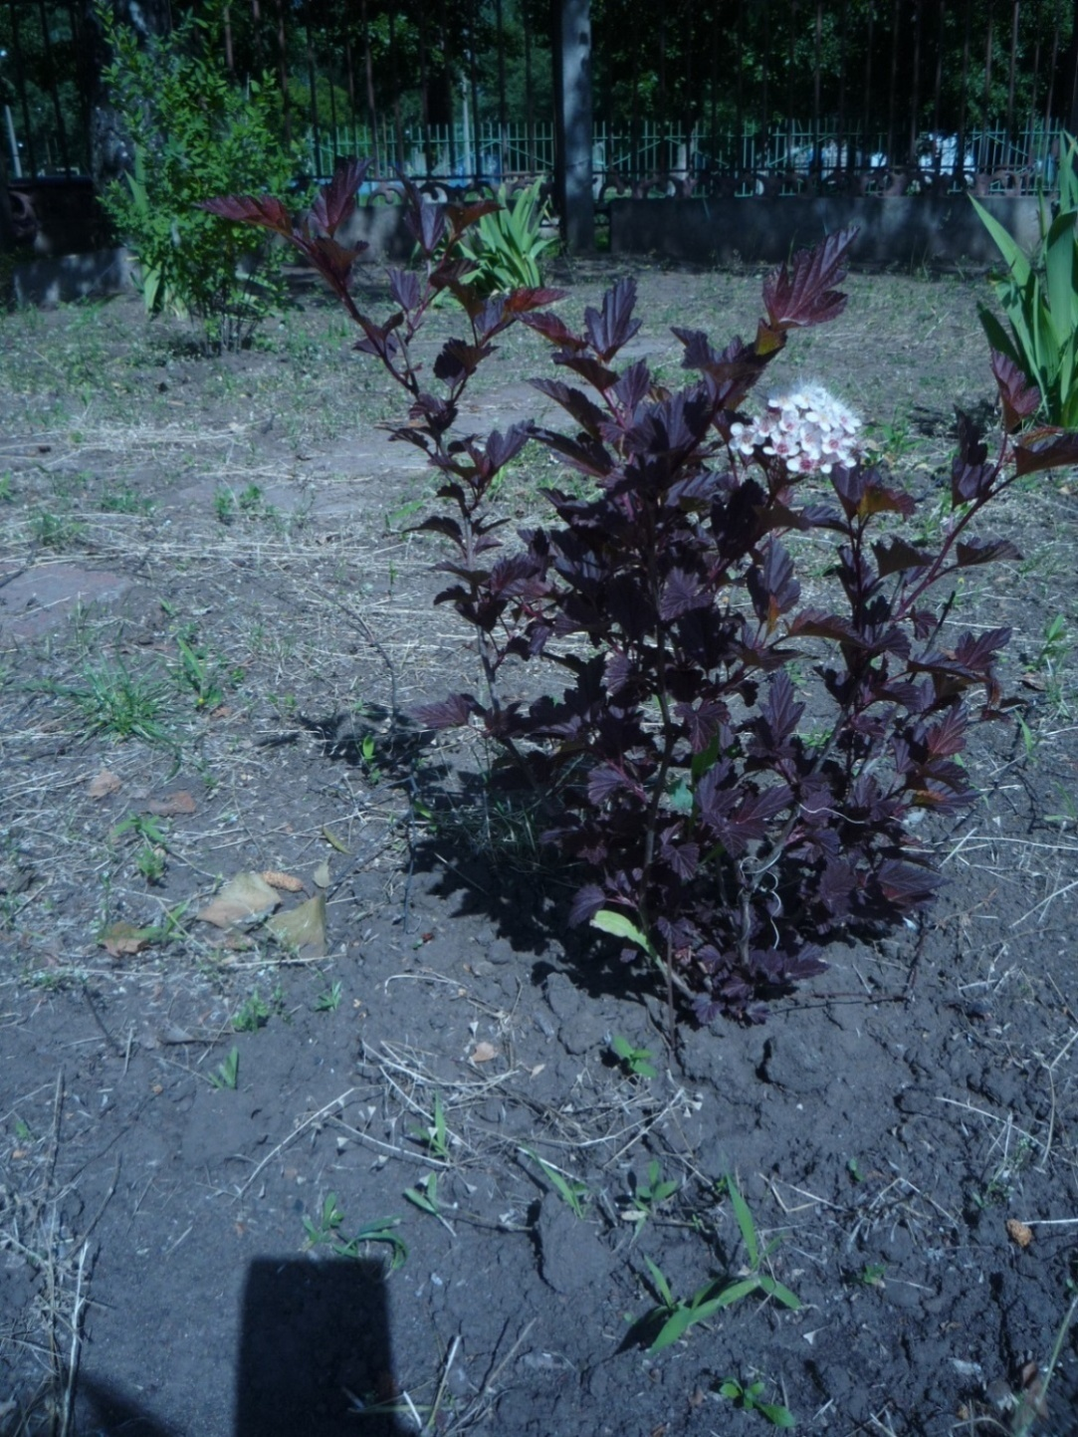

Спирея березолистная

Спиреяяпонская

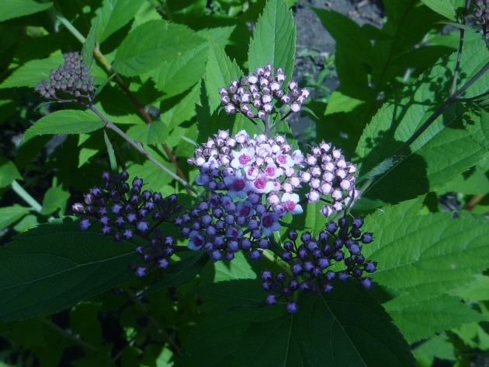

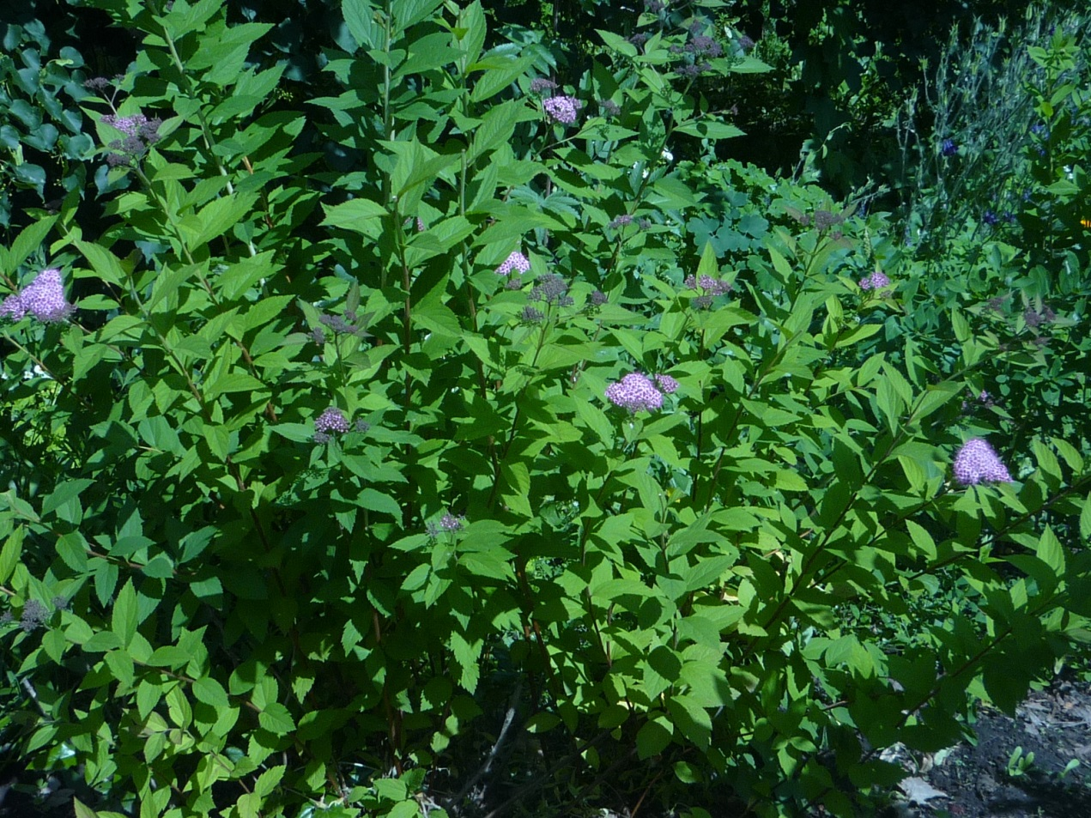

Спирея дубравколистная
